X box one

¿Qué es?

* Diseño de punta se une con tecnología de punta.

Xbox One entrega una experiencia de entretenimiento como nunca antes. Su innovación tecnológica sólo es comparable con su icónico diseño. Un color negro líquido y sus bordes biselados dan un diseño elegante y moderno que complementa cualquier tipo de decoración. Xbox One está diseñado "de cero" para ser el centro de entretenimiento de tu sala.

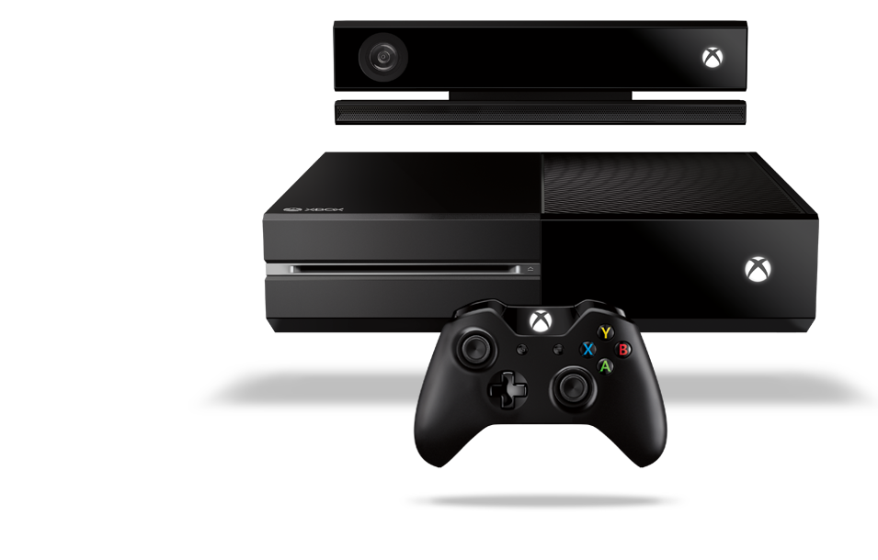

* 8 Núcleos

Un procesador de 8 núcleos x86 te permiten cambiar instantáneamente entre un juego y tus aplicaciones de entretenimiento con facilidad.

* Puente por HDMI

Conecta tu decodificador de TV por cable o satelital a tu Xbox One y prepárate para despegar. Con una entrada y una salida HDMI, te permite ver TV a través de tu Xbox, lo que hace que cambiar de dispositivo de entrada se vuelva historia.1

* Cargado de memoria

Con 8GB de memoria RAM y un disco duro de 500GB, cuenta con memoria suficiente para tus juegos, demos, películas, aplicaciones, música y mucho más.2

* Blu-ray

Las películas y juegos en impresionante definición HD con la unidad de discos Blu-ray.

# Arquitectura única

Xbox One está diseñado para ser la consola de videojuegos más avanzada y la mejor consola de entretenimiento de todos los tiempos. Para hacer esto posible hicimos algo sin precedentes. Por primera vez, creamos un sistema operativo de punta para juegos y lo fusionamos con un poderoso sistema operativo Windows. Así obtienes lo mejor de los dos mundos sin perder nada. Olvídate de cambiar de entradas de video para ver TV o jugar. Ahora puedes correr tus aplicaciones al mismo tiempo que juegas, sin comprometer nada de velocidad.

## Lista cuando lo necesites.

Xbox One inicia instantáneamente, siempre está lista cuando tú lo pidas. Porque menos tiempo esperando significa más tiempo jugando.

## Cambia fácilmente

Instantáneamente y sin esfuerzo cambia entre un juego, la TV, música y aplicaciones. Ahora no hay necesidad de salirte de una experiencia para cambiar a otra.

## Divide tu pantalla, no tu tiempo.

¿Deseaste alguna vez poder platicar con tus amigos a través de Skype mientras veías la NFL? Ahora puedes hacerlo acoplando ambos programas al mismo tiempo, en la misma pantalla.

* Juega con máximo desempeño.

Xbox One es el perfecto balance entre poder y desempeño. Además de la arquitectura revolucionaria de Xbox One, la combinación de su CPU, GPU y su ESRAM es como tener una supercomputadora en tu sala. Pero el poder solo no es nada sin velocidad, así que la Xbox One utiliza su poder efectivamente, creando una experiencia extremadamente rápida, como nunca antes lo habías visto.

# Una nueva generación de Xbox Live.

# http://compass.xboxlive.com/assets/b8/bb/b8bbedfd-2033-4c66-973d-8e1bae98da48.jpg?n=XBR_Image15.jpg

Desata el poder de la nube con una nueva generación de Xbox Live: la red que une a todos los miembros de la comunidad de Xbox. También te conecta a miles de juegos, canciones, shows de TV, películas y deportes. Aún más importante es que es una fuente escalable de poder que crece a través del tiempo. Y porque es un servicio todo en uno, tu membresía de Xbox Live Gold funcionará tanto en tu Xbox 360 como en tu Xbox One.

## Tus juegos siguen corriendo, incluso cuando no estás.

La tecnología Living Games permite a los juegos continuar corriendo aún cuando no estés jugando. Así que nunca sabrás qué cosas nuevas encontrarás cuando regreses a jugar. La inteligencia artificial avanzada puede aprender a jugar como tú juegas. Así que mientras no estás, tus amigos aún pueden jugar contra tu sombra.

## Juega sin esperar.

* Con Xbox One puedes empezar a jugar mientras  
  el juego se instala, también las actualizaciones se instalan en el fondo, para que tus juegos y entretenimiento no se interrumpan.

## Tus juegos se sincronizan con el mundo.

Imagina las estadísticas de tus jugadores actualizándose semanalmente dentro de tu juego, en automático, basado en los resultados del fin de semana. Ahora es posible con Xbox One. Gracias al poder de la nube, el mundo de los juegos está sincronizado con el mundo real.3

Conoce al nuevo Kinect.

Rediseñamos completamente el sensor Kinect para que tome ventaja de todo lo que el Xbox One puede hacer. Es más preciso, más rapido, más intuitivo. Su inigualable reconocimiento de voz, su visión y su sensor de movimiento te permite interactuar con juegos y entretenimiento como nunca antes. Inicia sesión automáticamente en cuanto entres al cuarto, acelera a través de un juego con movimientos sutiles o navega tus shows de TV favoritos con el sonido de tu voz. Completamente nuevo Kinect para una nueva generacion de entretenimiento.

* Visión real.

La tecnología de Visión real de Kinect expande dramáticamente su rango de visión. Una nueva camara IR le permitirá ver en la oscuridad y utilizando geometría avanzada de 3D, te puede decir incluso si estás fuera de balance.

* Movimiento real

La tecnología de Movimiento real de Kinect rastrea incluso el más mínimo gesto. Así que un simple apretón de manos lo convierte en control preciso sobre un juego o aplicación. Estés de pie o sentado te rastreará.

* Voz real

La tecnología de Voz real de Kinect se enfoca en los sonidos que importan, gracias a su nuevo arreglo multimicrófono. Una avanzada isolación de ruido le permite a Kinect saber a quién escuchar, incluso en un cuarto con gente. Por primera vez puedes lanzar una aplicación o juego en tu Xbox One en el menú o donde te encuentres del sistema, para que puedas rápidamente moverte de una cosa a la otra.

# Presición y comfort incomparable.

El mejor mando de juego del mundo se perfecciona con más de 40 innovaciones tecnológicas. Los nuevos gatillos de impulso son muy precisos para que tu experiencia de juego sea más realista.*** Hemos mejorado los sticks, el mando D y los contornos para que sientas más precisión y comodidad en las manos. En resumen, es el mejor mando que hemos fabricado.3

Ahora todos juntos.

Xbox SmartGlass convierte tu móvil o tableta en una pantalla secundaria que inteligentemente interactúa con tu Xbox One. Navega con tu pantalla táctil con gestos en tu TV. Tu dispositivo inalámbrico se convierte en el acompañante ideal de tu Xbox One que sirve como una pantalla extendida para tus shows favoritos de TV, películas, música, juegos y deportes.